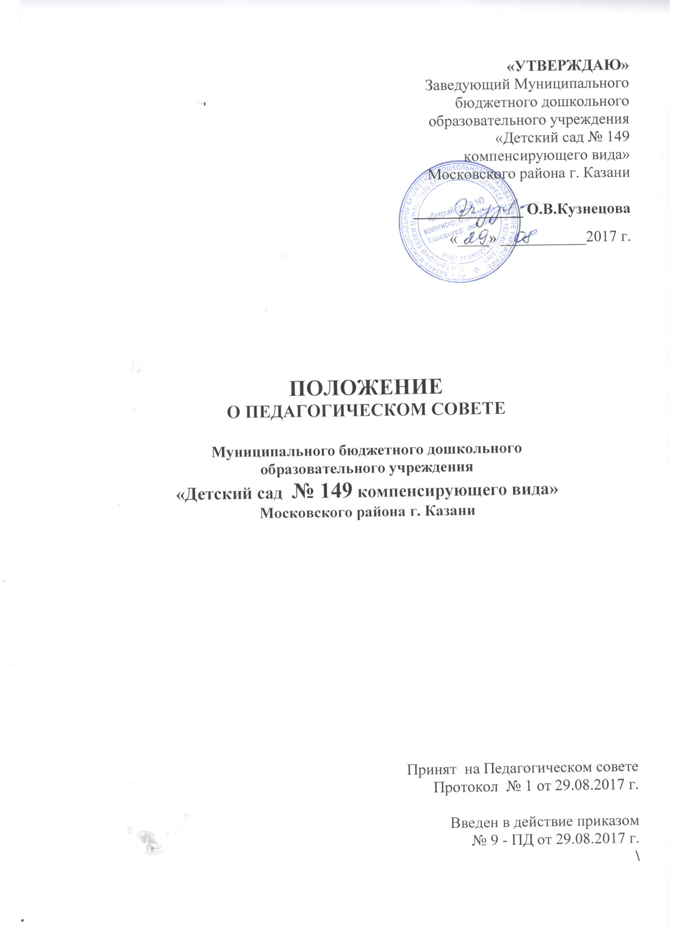

1. Общие положения
1.1. Педагогический совет ОУ (далее - педагогический совет) является коллегиальным постоянно действующим органом самоуправления Муниципального бюджетного дошкольного образовательного учреждения «Детский сад № 149 компенсирующего вида» Московского района г. Казани, объединяющим педагогов и других его работников.
1.2. Педагогический совет в своей работе руководствуется Конституцией РФ, Законами РФ и РТ«Об образовании», Типовым положением об образовательных учреждениях дошкольного образования, другими нормативными документами, Уставом и Правилами внутреннего трудового распорядка МБДОУ «Детский сад № 149», иными федеральными, региональными и локальными актами.
1.3. Деятельность Педагогического совета регламентируется «Положением о Педагогическом совете»
1.4. «Положение о Педагогическом совете» утверждается заведующей ДОУ.

2. Цели и задачи Педагогического совета
2.1. Педагогический совет создается в целях участия педагогического коллектива в реализации государственной политики в вопросах образования, обеспечения получения воспитанниками качественного дошкольного образования, внедрения эффективных форм организации воспитательно-образовательного процесса, реализации содержания коррекционного дошкольного образования, совершенствования методического обеспечения воспитательно-образовательного процесса, повышения профессионального мастерства и творческого роста педагогов.
2.2. Задачи Педагогического совета:
- Рассмотрение и обсуждение планов воспитательно-образовательной, коррекционной и методической работы ДОУ в целом и его структурных подразделений в отдельности, плана развития и укрепления материально-технической базы учреждения, пополнения развивающей среды групп в соответствии с ФГОС ДО.
- Рассмотрение состояния и итогов воспитательно-образовательной и коррекционной работы ДОУ, заслушивание отчетов работы педагогов, медицинских работников учреждения;
- Внедрение в практику работы ДОУ достижений педагогической науки и передового педагогического опыта;
- Повышение педагогического мастерства педагогов ДОУ, развитие их творческой активности;
- Разработка и принятие образовательных программ и учебных планов;
- Выполнение приказов, инструкций, положений и других нормативных документов;
- Осуществление работы с родителями, общественными организациями;
- Рассмотрение и принятие мер по укреплению здоровья детей;
- Рассмотрение актуальных психолого-педагогических вопросов, помогающих преодолеть недостатки и затруднения в работе педагогов, найти пути для их решения.
- Рассмотрение вопросов, связанных с совершенствованием педагогических технологий, форм, методов и средств воспитания и обучения детей по реализуемым программам,
- Заслушивание и обсуждение передового опыта работы педагогов в области новых педагогических технологий, авторских программ, учебников, учебных и методических пособий.
- Рассмотрение вопросов повышения квалификации педагогических работников образовательного учреждения, их аттестации, а в необходимых случаях и вопросов о соответствии их квалификации выполняемой ими работы в данном образовательном учреждении; внесение предложений о поощрении педагогических работников ДОУ и т.д.

3. Порядок формирования Педагогического совета и его состав
3.1. В Педагогический Совет входят все педагогические работники, состоящие в трудовых отношениях с Образовательным учреждением. В Педагогический Совет также входят: заведующая и медицинский персонал ДОУ.
3.2. Численность и состав педагогического совета определяется Уставом ОУ. Все педагоги ОУ являются членами педагогического совета.
3.4. Состав педагогического совета утверждается заведующей ДОУ.

4. Заседания Педагогического совета и принятие решений
4.1. Работа Педагогического совета проводится по плану, разрабатываемому на каждый учебный год, не реже одного раза в четыре месяца. Педагогический Совет считается полномочным, если на его заседании присутствует более 50 % от общего числа членов Педагогического Совета.
4.2. Педагогический Совет, в целях организации своей деятельности, избирает открытым голосованием секретаря, который ведет протоколы заседаний. Председателем Педагогического Совета является руководитель ДОУ.
4.3. Педагогический Совет собирается на свои заседания его Председателем.
4.4. Педагогический Совет может быть собран по инициативе его Председателя, по решению Педагогического Совета ДОУ, по инициативе двух третей членов Педагогического Совета.
4.5. Конкретные даты заседаний Педагогического совета устанавливает заведующая ДОУ.
4.6. Заседания Педагогического совета тщательно подготавливаются; члены Педагогического совета заранее знакомятся с повесткой заседания, с проектами решений. По вопросам, обсуждаемым на заседаниях Педагогического совета, выносятся решения с указанием срока исполнения и лиц, ответственных за исполнение этих решений.
4.7. Решения принимаются простым большинством голосов, фиксируются в протоколах заседания Педагогического совета и являются обязательными для всех педагогических работников.
4.8. Педсовет правомочен принимать решение, если на его заседании присутствовало не менее двух третей педагогических работников и если за него проголосовало более половины присутствовавших педагогов.
4.9. Председатель Педагогического совета организует систематическую проверку выполнения принятых решений, а итоги проверки выносит на обсуждение Педагогического совета.
4.10. Решения педсовета утверждаются приказами заведующей ДОУ.

5. Права и обязанности членов Педагогического совета
5.1. Каждый член Педагогического совета имеет право участвовать в обсуждении текущих вопросов повестки заседания Педагогического совета; участвовать в голосовании по принятию решений Педагогическим советом по тому или иному вопросу; выносить на обсуждение Педагогического совета интересующие его вопросы и предложения, имеющие непосредственное отношение к образовательной деятельности и развитию ДОУ.
5.2. Каждый член Педагогического совета обязан посещать все заседания совета, принимать активное участие в его работе, своевременно и точно выполнять возлагаемые на него поручения.

6. Документация Педагогического совета
6.1. Заседания Педагогического совета оформляются протоколом, подписываемым председателем и секретарем Педагогического совета.
6.2. В каждом протоколе указывается его номер, дата заседания совета, количество присутствующих, повестка заседания, краткая, но ясная и исчерпывающая запись выступлений и принятое решение по обсуждаемому вопросу. Н
6.2. Протоколы педагогического совета являются документами постоянного хранения и хранятся в архивных делах ДОУ.

